ТИМ ЗА ЗАШТИТУ ДЕЦЕ ОД НАСИЉА, ЗЛОСТАВЉАЊА И ЗАНЕМАРИВАЊА
Реализоване активности у вртићу у Маглићу:

Старији целодневни боравак – васпитачи: Санела Љ. Михајило, Весна Керкез
- Оснивање Клуба добрих пријатеља,( 26.1.2015.) позив на сарадњу и дружење све деце , васпитача и мс у вртићу;
- обележавање чланских картица,беџева – цртање личног , за дете препознатљивог симбола,
- придруживање картица у КОВЧЕЖИЋ ИМЕНА ДОБРИХ ПРИЈАТЕЉА
- упознавање са књигом „БОНТОН ЗА ДЕЦУ“ и читање кључних реченица
- дискусија о правилима понашања
- утврђивање правила понашања КДП
- учлањење све деце и васпитача у клуб – уручивање, качење картица, беџева сваком детету појединачно
- договор за наредне активности

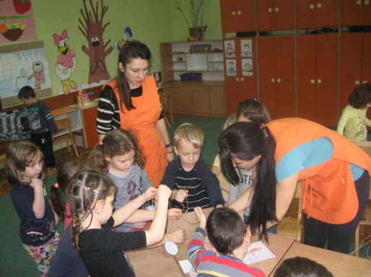
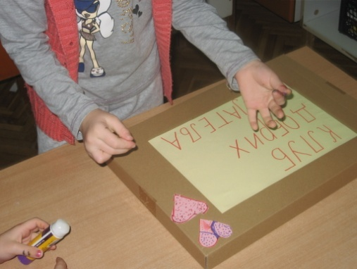
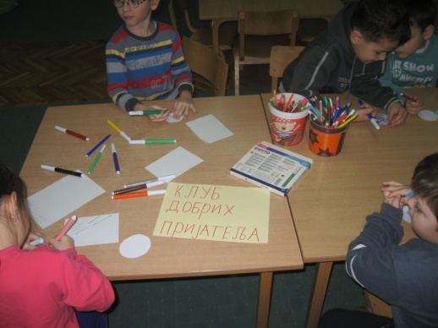

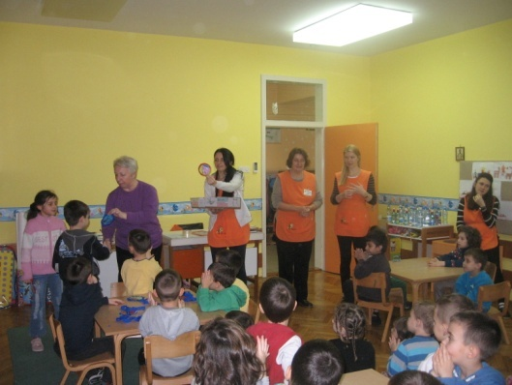
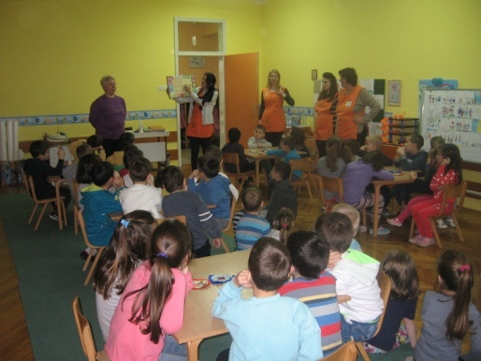
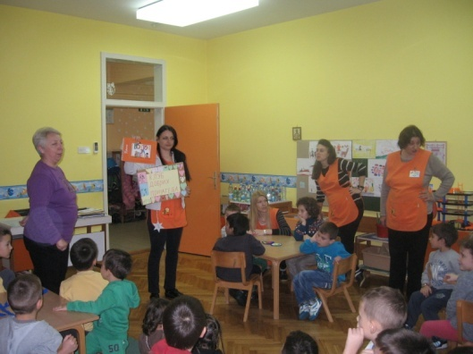

28.1.2015. Бележење дечјих исказа : ШТА РАДЕ ДОБРИ ПРИЈАТЕЉИ?
29.1.2015. Цртање правила понашања у групи
ПРАВИЛА ПОНАШАЊА КЛУБА ДОБРИХ ПРИЈАТЕЉА

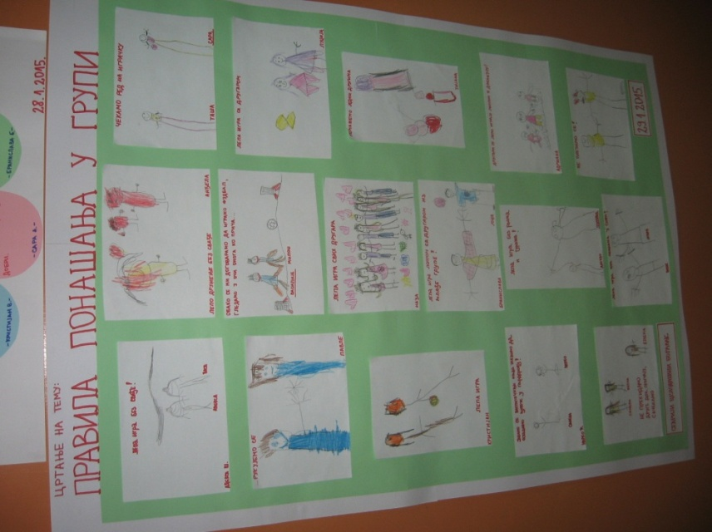
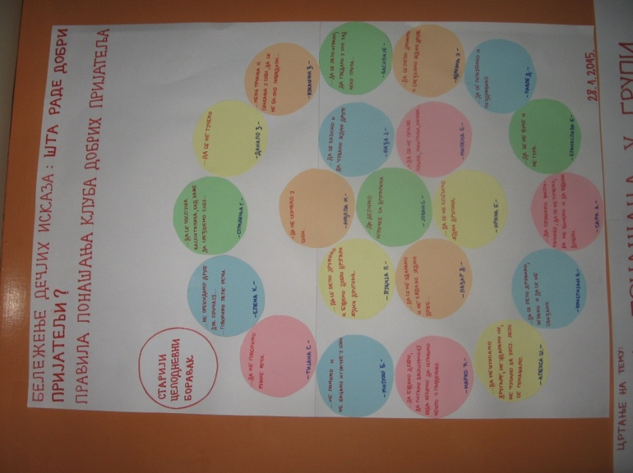

Бележење дечјих исказа: „ШТА РАДЕ ДОБРИ ПРИЈАТЕЉИ?“
ПРАВИЛА ПОНАШАЊА КЛУБА ДОБРИХ ПРИЈАТЕЉА!
...не прекидамо друге док причају. Говоримо лепе речи...
...да се послуша васпитачица када каже да се сређује соба...
...да се не тучемо...
...нема трчања и скакања по соби, да се не би смо повредили...
...да се лепо играмо, да гледамо у очи кад неко прича...
...да се лепо дружимо и сређујемо једни друге...
...да се пољубимо и поздравимо...
...да се не вуче и не гура...
...да слушамо васпитачицу, да се не тучемо, да не вичемо и да будемо добри...
...да се лепо дружимо, играмо и да се не свађамо...
...да не штипамо другаре, не ударамо их, не чупамо за косу. Лепо се понашамо...
...да будемо добри, да питамо васпитачицу када хоћемо да оставимо нешто у гардеробу...
...не ломимо и не бацамо играчке по соби...
...да не говоримо ружне речи...
...да не скачемо у соби...
...да се пазимо и да чувамо једни друге...
...да се не праве пушке, пиштољи, мачеви...
...да се не плезимо једни другима...
...да се не ударамо и не уједамо једни друге...
...да се лепо дружимо и будемо добри другари једни другима...
...да делимо играчке са другарима...
СТАРИЈИ ЦЕЛОДНЕВНИ БОРАВАК ϑ 28.01.2015.

ПРАВИЛА ПОНАШАЊА
У оквиру теме „ Правила понашања „ у периоду од 2.2.2015. до 4.2.2015. разговарали смо и учили о ЛЕПОМ ПОНАШАЊУ:
1. ЛЕПО СЕ ПОНАШАМ-ПОМАЖЕМ КУЋИ
2.ЛЕПЕ РЕЧИ-ЛЕПО ПОНАШАЊЕ
3.ЛЕПО СЕ ПОНАШАМ У ПРОДАВНИЦИ
Основно циљ је био .....познавање, разумевање и придржавање правила лепог и културног понашања и опхођења у разним ситуацијама.
Основни задатак васпитача био је да упозна децу са правилима лепог и културног понашања и опхођења и укаже им на важност примењивања ових правила у свакодневним ситуацијама за сваког појединца.
ЛЕПО СЕ ПОНАШАМ-ПОМАЖЕМ У КУЋИ
-Прочитали смо причу „ Треба знати помагати“ из књиге под називом „ Е баш хоћу лепо да се понашам“ Д.Лукић.
- Разговарали на тему „ Лепо понашање у породици“, деца су набрајала примере.
- Водили разговор описујући серију слика коју смо изложили у виду постера под називом „ Лепо се понашам, помажем у кући“.

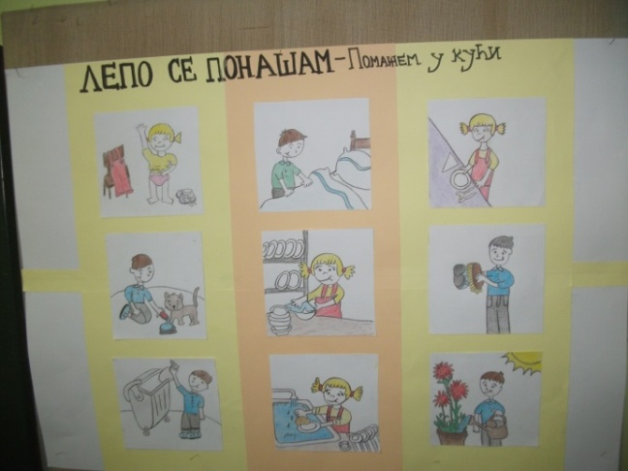

- Дискутовали на тему „ И ја се лепо понашам и помажем у кући“, записујући дечје исказе.
Дечији искази на тему
„ Лепо се понашам,помажем у кући“.....
.......постављам тањире
........причувам секу
........кад Даница оде да пишки ја јој упалим светло
.........чувам брата Андреја и играм се да њим
........помажем баки да развучемо питу, а секи око школе
..........помажем мами да склони тањире
........отварам врата кад неко куца
...........сипам супу баби
...............додајем виљушке и кашике
.................постављам сто
......................чувам брата Вука
.............помажем мами да прави питу
.......................чувам брата Стефана и сређујем играчке
..........помажем мами у сређивању куће
...........................бришем кашике, виљушке и ножеве.
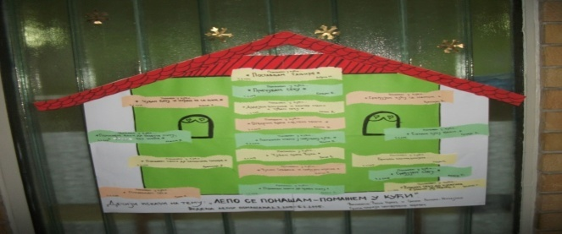

ЛЕПЕ РЕЧИ-ЛЕПО ПОНАШАЊЕ
Као повод за разговор искористили смо конфликту ситуацију коју смо имали у групи између три детета.
Конфиктна ситуација била је везана за лепе и ружне речи и начин на коју ружне речи могу некога да повреде а лепе учине срећним.
У групи смо заједно решили проблемску ситуацију тако што смо дали предлог да се другари који су свог друга повредили ружним речима извину и да сваку ружну реч замене са лепом.
Они су то и учинили, лепе речи које су изабрали биле су........ИЗВИНИ, СРЦЕ, ТИ СИ ЛЕП....
- Васпитачица је деци прочитала причу из књиге „ Е баш хоћу лепо да се понашам“ под називом „ Лепе и ружне“ Д.Лукић, разговарали смо о прочитаном тексту.
- Образовали смо формацију круга и правили мрежу лепих речи. ( Дете добије у руку клупко конца, каже једну лепу реч. Потом један крај конца задржава у руци а остатак котрљајући додаје другу-другарици. Игра лепи речи траје док свако дете из групе не каже по једну лепу реч. )
- Дечије исказе смо записали и изложили, заједно са цртежима путем којих су деца представила како се осећају када им неко говори лепе речи.
Дечији искази....
..............ЛЕПА РЕЧ ЈЕ.....................
................ИЗВИНИ................
..............СРЦЕ............................
...........ВОЛИМ ТЕ...........
..................ПРИРОДА ( јер нам даје плодове)........................
................МОЛИМ ТЕ.......
........ЉУБАВИ МОЈА...........................
..........ИЗВОЛИ................... .........ЛАКУ НОЋ......
...............ДОБАР ДАН........
.........ПОКЛОНИЋУ ТИ ЦВЕТ.......
....................СРЕЂАН РОЂЕНДАН.......
.......................СРЦЕ МОЈЕ............
.........ЛЕПА СИ........... ..........ТИ СИ ДОБРА.......

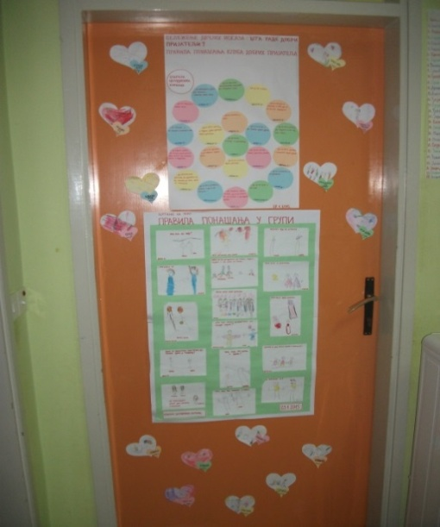
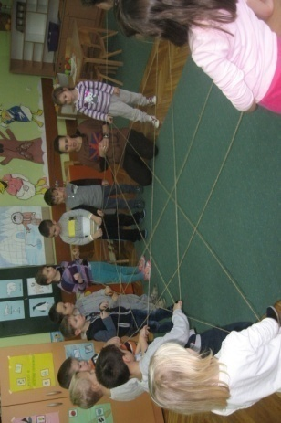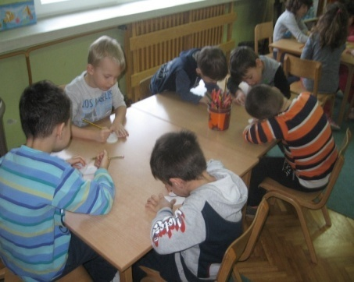
ЛЕПО СЕ ПОНАШАМ У ПРОДАВНИЦИ
Васпитачица је користећи гињол лутку деци испричала причу о дечаку Саши који се није лепо понашао у продавници.
Разговарали смо у групи о правилима понашања у продавници.
Импровизовали смо наш кутак продавнице и почели игру продавци-купци, кроз коју су деца практично примењивала основна правила понашања.

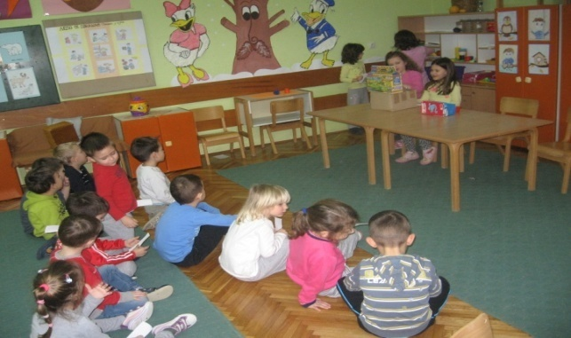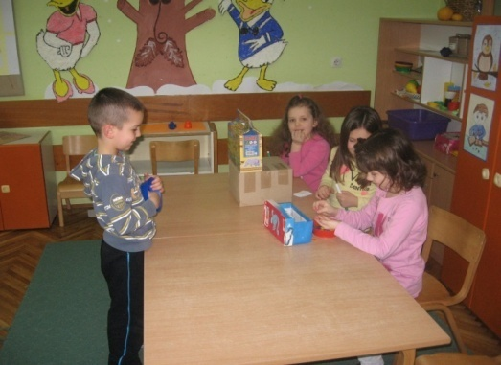

*Активности су које планирамо за наредни период односе се на упознавање деце са основним правилима понашања пешака у саобраћају и средствима јавног превоза, као и да утврдимо правила понашања сваког појединца којима се чува и штити животна средина.

Млађи целодневни боравак – васпитачи: Вера Тасић, Жељка Ђорђевић Пилиповић

5. 2. 2015. - Лепо понашање у вртићу
- Смишљање заједничких правила; допуњавање реченице: Лепо понашање је...
- Значај придржавања правилима лепог понашања у групи – разговор

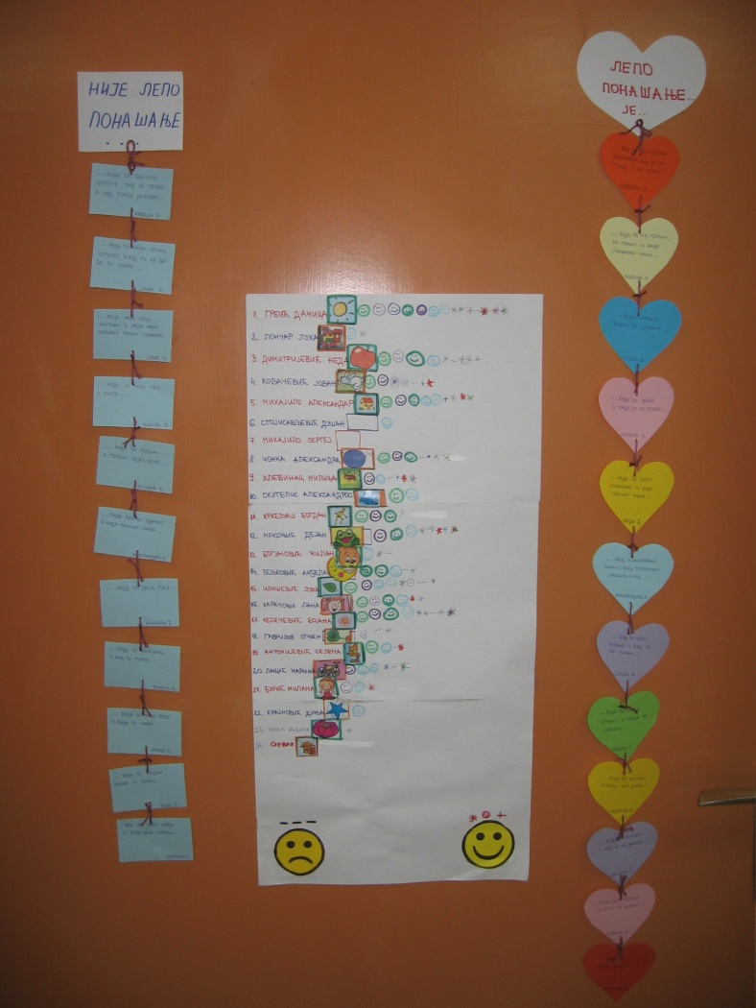

23.2.2015. - Радни лист, Забавна мала школа : Лепо понашање
- Како се понашамо у различитим ситуацијама? - Примери

27.2.2015. - „Лепо се понашамо“
(како да решимо неспоразум и проблем, решавање конфликата)

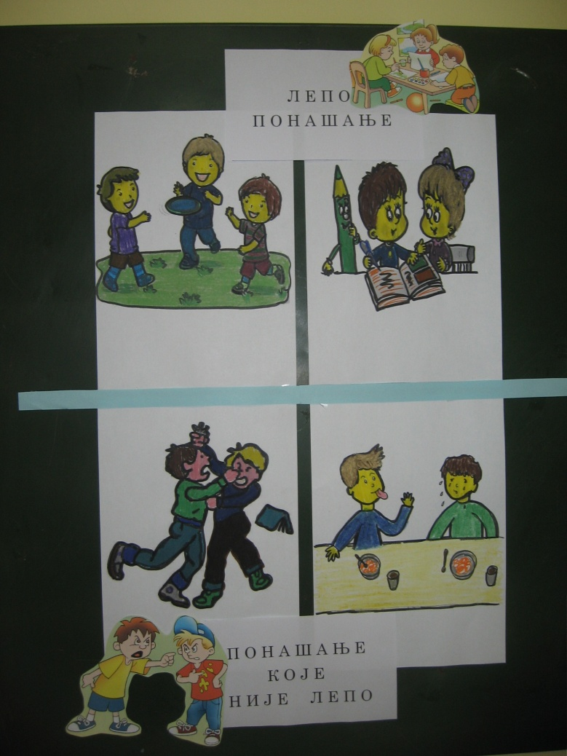

Припремна предшколска група : васпитач Богомирка Жагрић
Активности:
9.12.2015. Правила понашања у групи
Цртање лепог и ружног понашања
Израда сликовнице : „ Лепо и ружно понашање“
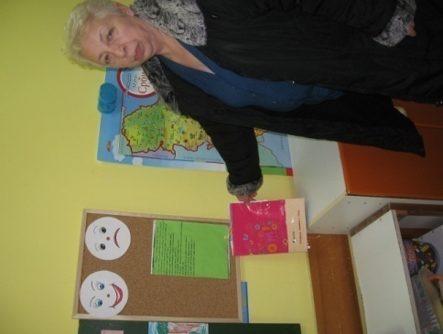
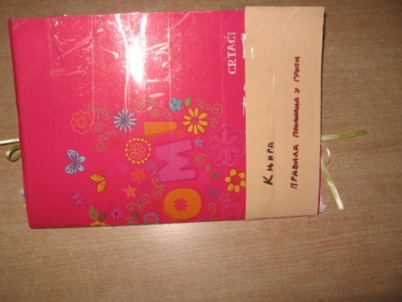

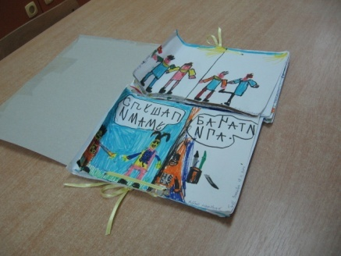

6.2.2015. Лепе речи
Бележење дечјих исказа и поставњање на видљиво
место за родитеље
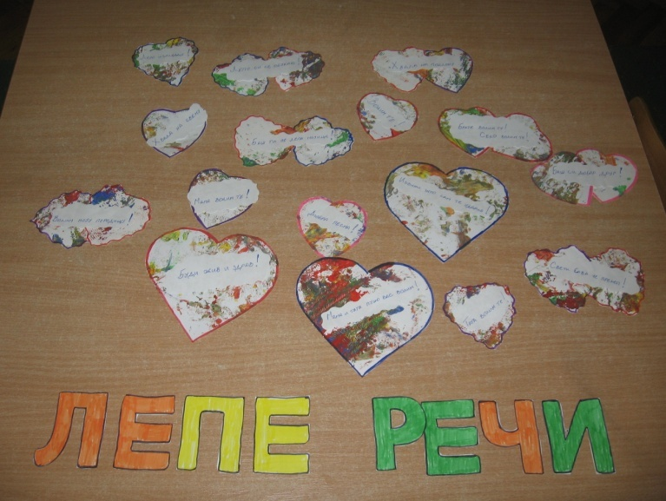

Старији целодневни – васпитачи Санела Љиљак Михајило и Весна Керкез

30.1.2015. Изговарање имена свог најбољег пријатеља и поклањање „ смешкића“
Масирање врата и леђа у круг свако дете детету испред себе
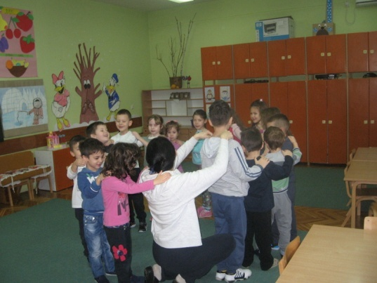
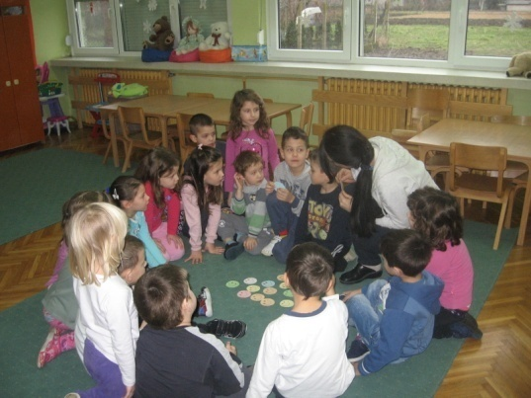

РАСТЕМ, РАСТЕМ...
(02.03.2015.)
Иницијатор дружења: медицинска сестра – васпитач Снежана Ђерманов
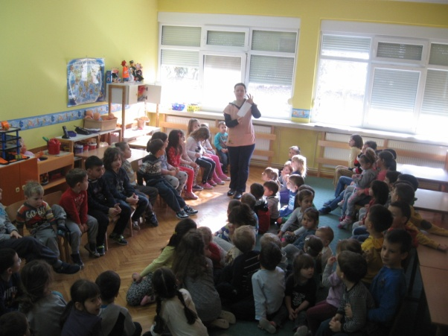 Говорим стихове песме „Растем, растем..“ – Н. Вујичић
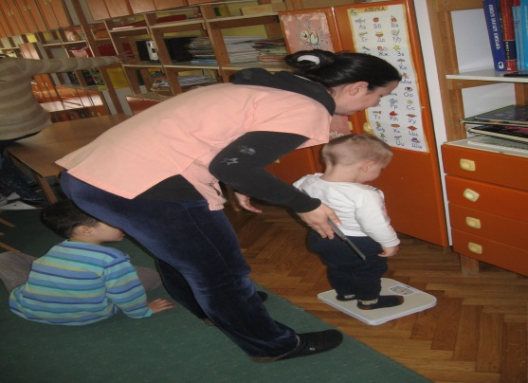 Мерење телесне висине и телесне тежине деце свих васпитних група
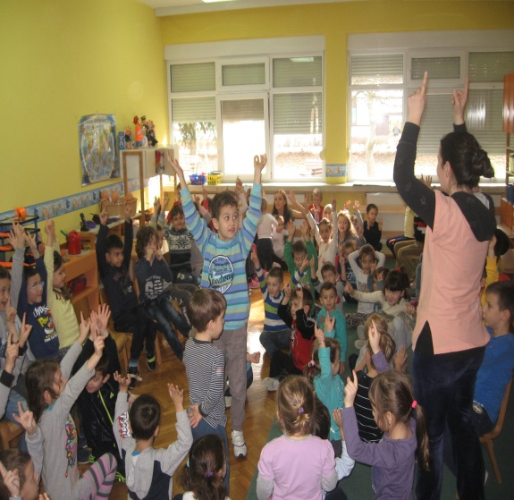

Играмо игру „Расте, расте...“

Јаслена група – медицинске сестре – васпитачи: Гордана Бошњак, Снежана Ђерманов

12.02.2015. – Учлањење деце јаслене групе у Клуб Добрих Пријатеља
- качење беџева
- „Дрво пријатељства“ – графичко ликовна активност
- служење кокица

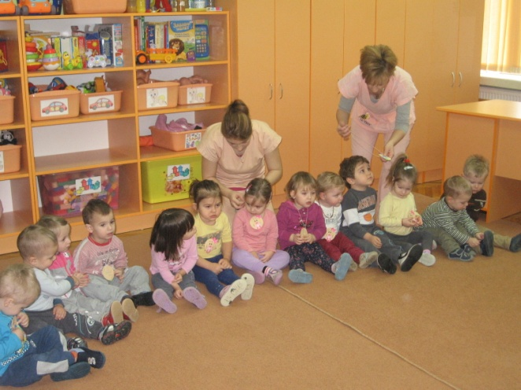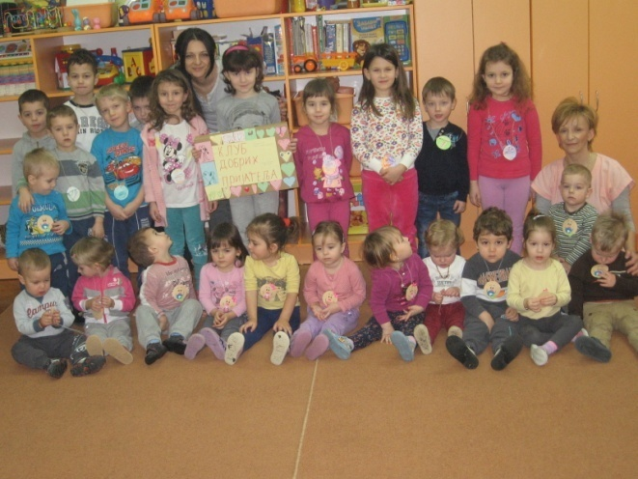

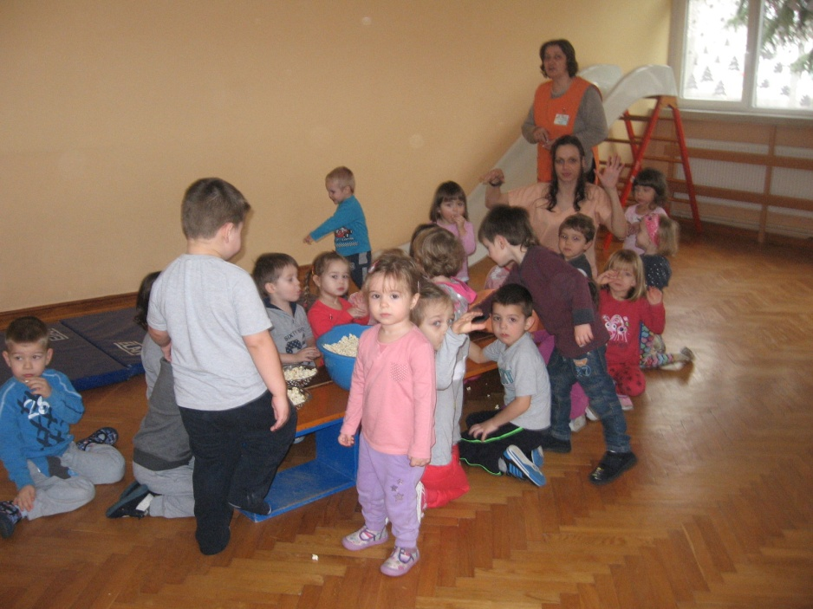

19.02.2015. – „Лепо понашање“
- причање приче „Бака и бомбоне“ – књига Бонтон за децу
- дискусија о сликама лепог и ружног понашања
- цртање дрвеним бојама - усвајање значења речи „изволи“, „хвала“ и „молим“

